Segunda parte del ejercicio: Ecuación de la circunferencia circunscrita.
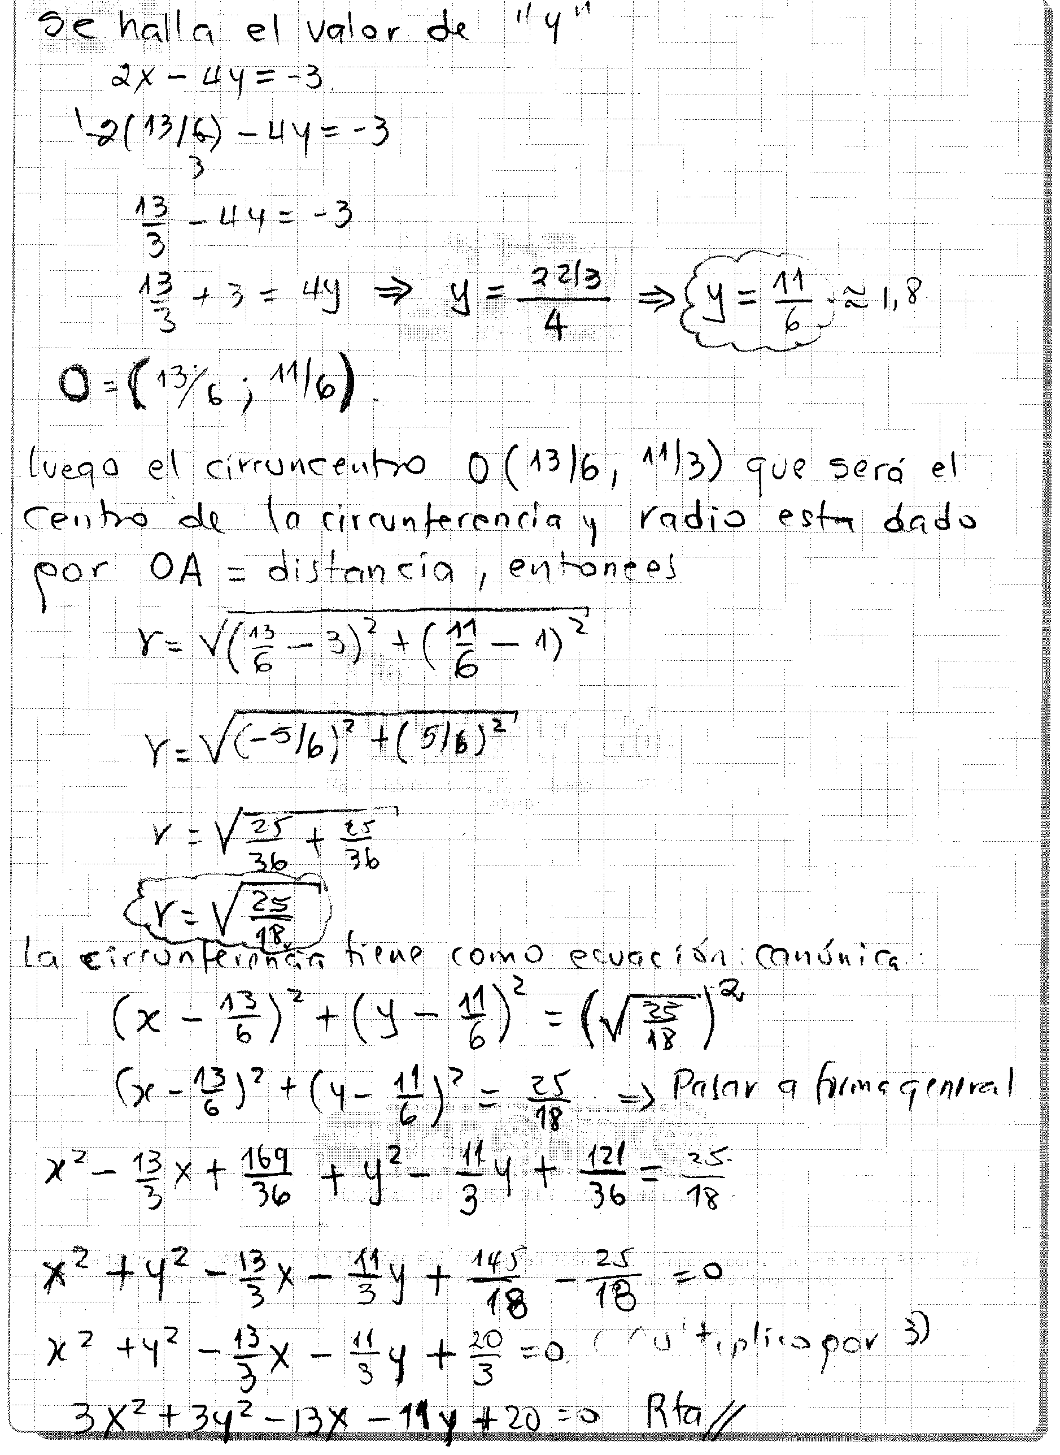

Gráfica:
